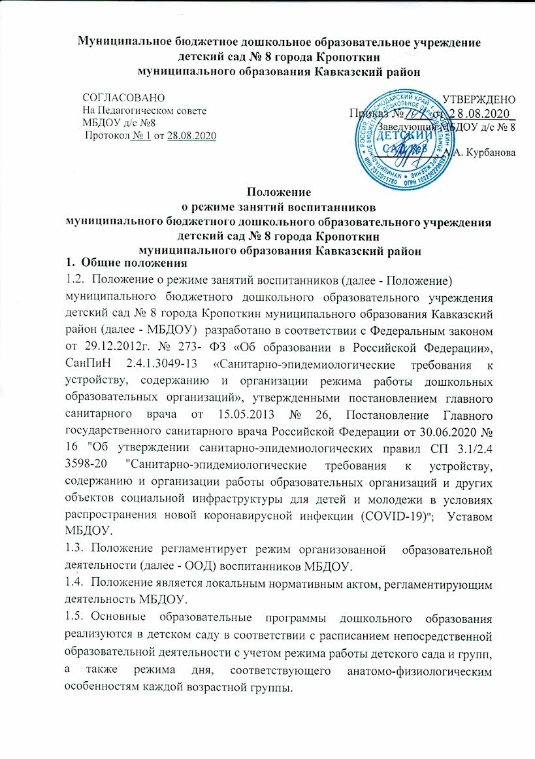
  - Режим занятий устанавливает продолжительность непрерывной образовательной деятельности и максимально допустимый объем образовательной нагрузки при организации образовательного процесса с учетом требований по организации физического воспитания детей дошкольного возраста.
- При приеме воспитанника администрация МБДОУ обязана ознакомить родителей (законных представителей) обучающихся с настоящим Положением.
- Сетка (расписание) ООД по каждой возрастной группе рассматривается на педагогическом совете, утверждается руководителем, размещается на информационных стендах МБДОУ, официальном сайте МБДОУ в сети Интернет, а также в каждой возрастной группе.
- Режим работы детского сада
- Режим работы детского сада: пятидневная рабочая неделя.
- Дошкольные группы в детском саду функционируют в режиме:
- полного дня (10,5-часового пребывания) - с 7 ч 00 мин до 17 ч 30.
- Режим ООД и учебной нагрузки воспитанников
- Организация образовательного процесса осуществляется в соответствии с основной общеобразовательной программой МБДОУ, с учетом санитарноэпидемиологических правил и нормативов, возраста воспитанников, расписанием ООД, утвержденным приказом руководителя МБДОУ.
- Образовательный процесс проводится во время учебного года, и длится с 1 сентября по 31 мая.
- Для обучающегося группы раннего возраста устанавливается адаптационный период две недели, с учетом психофизических особенностей и состояния здоровья.
- Для детей от 2 до 3 лет длительность ООД не превышает 10 мин. Допускается осуществлять ООД в первую и во вторую половину дня (по 8-10 минут). Допускается осуществлять ООД на игровой площадке во время прогулки.
- Продолжительность ООД для детей:
- от 3 до 4-х лет - не более 15 минут,
- для детей от 4-х до 5-ти лет - не более 20 минут,
- для детей от 5до 6-ти лет не более 25 минут,
- для детей от 6-ти до 7-ми лет - не более 30 минут.
- Максимально допустимый объем образовательной нагрузки в первой половине дня в младшей и средней группах не превышает 30 и 40 минут соответственно, а в старшей и подготовительной - 45 минут и 1,5 часа соответственно. В середине времени, отведенного на НОД, проводят физкультурные минутки. Перерывы между периодами НОД - не менее 10 минут.
- НОД с детьми старшего дошкольного возраста может осуществляться во второй половине дня после дневного сна. Её продолжительность составляет не более 25-30 минут в день. В середине ООД статического характера проводятся физкультурные минутки.
- ООД, требующая повышенной познавательной активности и умственного напряжения детей, организовывается в первую половину дня. Для профилактики утомления детей проводятся физкультурные, музыкальные занятия и т.п.
2.9; Летне-оздоровительная работа осуществляется с 01 июня по 31 августа. В этот период проводятся ООД художественно-эстетического цикла.
- ООД по физическому развитию осуществляется во всех возрастных группах. Для достижения достаточного объема двигательной активности детей используются все организованные формы ООД физическими упражнениями с широким включением подвижных игр, спортивных упражнений.
- С детьми раннего возраста ООД по физическому развитию в рамках реализации основной программы дошкольного образования осуществляются по подгруппам 2 раза в неделю. ООД по физическому развитию в рамках реализации основной образовательной программы МБДОУ обучающихся от 3 до 7 лет организуются не менее 3 раз в неделю.
- Длительность ООД по физическому развитию зависит от возраста обучающихся и составляет:
- в младшей группе - 15 мин.,
- в средней группе - 20 мин.,
- в старшей группе - 25 мин.,
- в подготовительной группе - 30 мин.
- Один раз в неделю для обучающихся 5-7 лет круглогодично организовываются ООД по физическому развитию обучающихся на открытом воздухе.
Их проводят только при отсутствии у воспитанников медицинских противопоказаний и наличии у воспитанников спортивной одежды, соответствующей погодным условиям.
- В теплое время года ООД по физическому развитию детей организуется по возможности на открытом воздухе.
- Работа по физическому развитию проводится с учетом группы здоровья, возраста обучающихся и времени года при постоянном контроле со стороны медицинских работников.
- Для реализации двигательной деятельности воспитанников используются оборудование и инвентарь физкультурного зала и спортивных площадок в соответствии с возрастом и ростом воспитанников.
- ООД повышенной умственной активности для воспитанников (познание коммуникация, речевое развитие и др.) проводятся в группе воспитателем. Музыкальные и физкультурные ООД проводятся специалистами в музыкальном зале. Коррекционные ООД проводятся специалистами в логопедическом кабинете и в группах. ООД дополнительного образования проводятся специалистами в кабинете, музыкальном зале.
- ООД в группах раннего возраста проводятся в группах воспитателями. В теплый период года - на территории участка МБДОУ. Музыкальные ООД проводятся специалистом в начале учебного года (в период адаптации) в группе, затем в музыкальном зале. Физкультурные ООД проводятся в группе.
3. Ответственность
- Администрация МБДОУ, воспитатели, младшие воспитатели, педагоги- специалисты несут ответственность за жизнь, здоровье детей, реализацию в полном объеме учебного плана, качество реализуемых образовательных программ, соответствие применяемых форм, методов и средств организации образовательного процесса возрастным, психофизиологическим особенностям детей.
- Программы, методики и режимы воспитания и обучения в части гигиенических требований допускаются к использованию при наличии санитарно - эпидемиологического заключения о соответствии их санитарным правилам.

